云平台JMQ项目性能测试报告

性能测试组
2014年9月
目 录
1.概述 1
1.1测试项目描述 1
1.2性能评估 1
1.3测试人员 1
2.测试环境 2
2.1网络拓扑图 2
2.2测试环境机器配置 2
2.3测试系统数据规模 3
3.结果与分析 3
3.1 单交易负载测试 3
3.2混合测试 8
3.3稳定性测试 9
3.4异常测试 10
4.项目时间表 10
5.结论 11
6.问题和建议 12

1.概述

1.1测试项目描述
JMQ是云平台后续开发出来用于基础数据交换的系统，目前主要服务于私有云，计划替换现有的AMQ系统，为双十一提供更稳定更海量的数据交换，本次主要测试内容如下：
➢ 测试同步状态下JMQ客户端对1K、10K、100K大小文件的生产能力；
测试同步状态下JMQ客户端对1K、10K、100K大小文件的消费能力；
➢ 测试异步状态下JMQ客户端对1K、10K、100K大小文件的生产能力；
➢ 测试同步状态下AMQ客户端对1K文件的生产能力；
测试同步状态下AMQ客户端对1K文件的消费能力；
测试同步状态下对1K文件的综合处理能力；
测试同步状态下1K文件以1:1的比例是否能稳定运行24小时；
测试异常情况如网络等问题看系统是否能发生降级后又恢复正常；

1.2性能评估
性能指标：
指标分类 | 指标项 | 指标量值 | 备注
系统处理能力 | Tps | 无
系统处理能力 | 响应时间 | 无
系统处理能力 | 交易成功率 | 99.99%
系统处理能力 | 并发用户数 | 无
资源利用率 | CPU | 小于70%
资源利用率 | 内存 | 小于90%
资源利用率 | 磁盘 | 小于80%

业务比例
交易名称 | 文件大小 | 测试占比 | 备 注
Shengchan | 1K | 50% | Java协议
xiaofei | 1K | 50%
总计 | -- | 100%

1.3测试人员
【人员组成】
资源 | 职责 | 接口人/责任人
项目组 | 1、测试全过程提供后台应用技术支持；  2、检查测试应用版本后台应用及相应参数配置是否正确无误； | 丁俊
测试执行组 | 1、撰写测试方案和计划，分析测试模型  2、测试脚本开发、调试  3、测试数据参数化及验证  4、测试过程执行及监控、分析和记录  5、整理测试结果，编写测试报告 | 张海宁

2.测试环境

2.1网络拓扑图

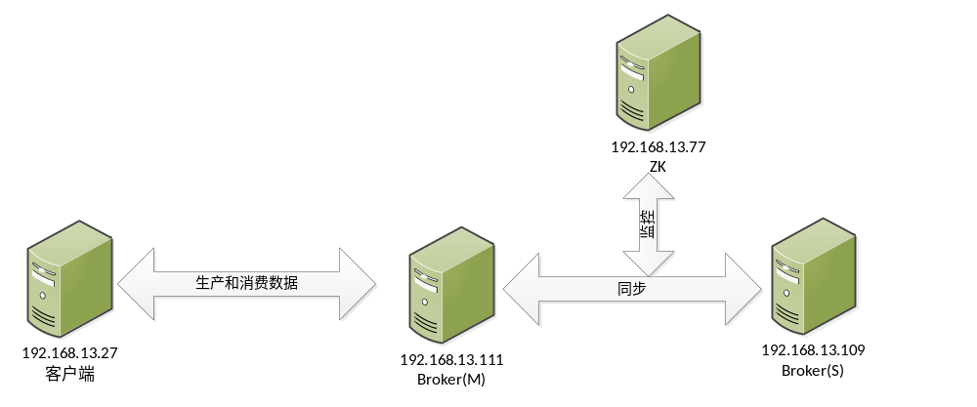2.2内部流程图
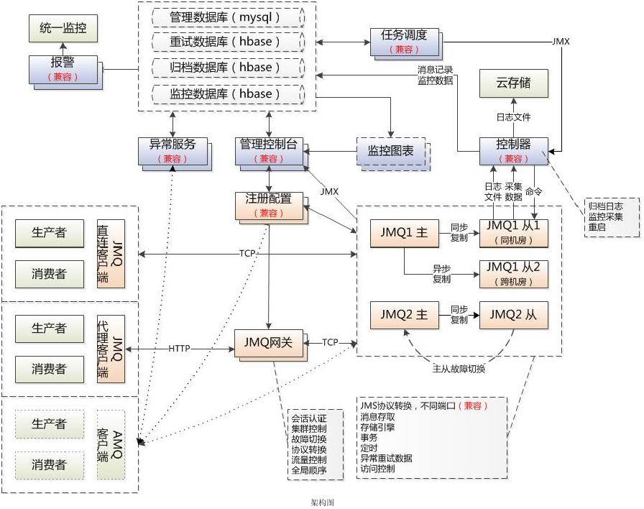

2.3测试环境机器配置
应用名称 | IP | CPU | 内存 | 硬盘 | 服务器型号 | 数量
Broker(M) | 192.168.13.111 | 2U24C | 32G | 300Gx4RAID5 | IBM-X3550 M4 | 1
Broker(S) | 192.168.13.109 | 2U24C | 32G | 300Gx4RAID5 | IBM-X3550 M4 | 1
ZK | 192.168.13.77 | 2U24C | 32G | 300Gx4RAID10 | IBM-X3550 M4 | 1

2.4测试系统数据规模
大文件为1K、10K、100k共3种

3.结果与分析

3.1 单交易负载测试
同步生产（因文件大小及同步和异步场景较多，每组只取一个最大值）
编号 | 交易名称 | 并发用户数 | TPS（笔/秒） | 平均响应时间（秒） | 交易成功率
1 | Shengchan-1k | 100 | 19714.8 | 0.004 | 100%
2 | Shengchan-10k | 30 | 2784.25 | 0.006 | 100%
3 | Shengchan-100k | 10 | 372 | 0.023 | 100%

资源消耗
编号 | 交易名称 | IP | CPU (%) | Memory(%) | Diskbusy(%) | Net（MB）
1 | Shengchan-1k | 192.168.13.111(主) | 13.1 | 99.96 | 47.58 | 44.46
1 | Shengchan-1k | 192.168.13.109（从) | 3.48 | 99.36 | 3.47 | 21.9
2 | Shengchan-10k | 192.168.13.111(主) | 3.1 | 99.4 | 32.27 | 59.9
2 | Shengchan-10k | 192.168.13.109（从) | 1.07 | 99.38 | 3.41 | 29.06
3 | Shengchan-100k | 192.168.13.111(主) | 2.2 | 99.38 | 13.33 | 74.77
3 | Shengchan-100k | 192.168.13.109（从) | 1.05 | 99.36 | 3.39 | 34.56

同步消费(因后台采用批量处理模式，统一采用3用户进行测试)
编号 | 交易名称 | 并发用户数 | TPS（笔/秒） | 平均响应时间（秒） | 交易成功率
1 | xiaofei-1k | 3 | 36237.2 | 0.001 | 100%
2 | xiaofei-10k | 3 | 10608.4 | 0.001 | 100%
3 | xiaofei-100k | 3 | 1005.1 | 0.001 | 100%

资源消耗
编号 | 交易名称 | IP | CPU (%) | Memory(%) | Diskbusy(%) | Net（MB）
1 | xiaofei-1k | 192.168.13.111(主) | 5.64 | 99.96 | 95.45 | 48.19
2 | xiaofei-10k | 192.168.13.111(主) | 4.5 | 99.96 | 98.83 | 119.41
3 | xiaofei-100k | 192.168.13.111(主) | 3.9 | 99.96 | 98.85 | 110.49

异步生产
编号 | 交易名称 | 并发用户数 | TPS（笔/秒） | 平均响应时间（秒） | 交易成功率
1 | Shengchan-1k | 100 | 53894.2 | 0.004 | 100%
2 | Shengchan-10k | 50 | 7630.4 | 0.006 | 100%
3 | Shengchan-100k | 30 | 961.2 | 0.028 | 100%

资源消耗
编号 | 交易名称 | IP | CPU (%) | Memory(%) | Diskbusy(%) | Net（MB）
1 | Shengchan-1k | 192.168.13.111(主) | 32.03 | 99.96 | 25.17 | 91.21
2 | Shengchan-10k | 192.168.13.111(主) | 9.43 | 99.96 | 18.7 | 98.42
3 | Shengchan-100k | 192.168.13.111(主) | 4.88 | 99.96 | 19.22 | 108.12

AMQ客户端
同步生产
编号 | 交易名称 | 并发用户数 | TPS（笔/秒） | 平均响应时间（秒） | 交易成功率
1 | Shengchan-1k | 150 | 19322.5 | 0.005 | 100%

资源消耗
编号 | 交易名称 | IP | CPU (%) | Memory(%) | Diskbusy(%) | Net（MB）
1 | Shengchan-1k | 192.168.13.111(主) | 13.1 | 99.96 | 47.58 | 44.46
1 | Shengchan-1k | 192.168.13.109（从) | 3.48 | 99.36 | 3.47 | 21.9

异步生产
编号 | 交易名称 | 并发用户数 | TPS（笔/秒） | 平均响应时间（秒） | 交易成功率
1 | Shengchan-1k | 200 | 49824.6 | 0.004 | 100%

资源消耗
编号 | 交易名称 | IP | CPU (%) | Memory(%) | Diskbusy(%) | Net（MB）
1 | Shengchan-1k | 192.168.13.111(主) | 32.03 | 99.96 | 25.17 | 91.21

3.2混合测试
生产和消费按照1:1的比例混合运行
编号 | 交易名称 | 并发用户数 | TPS（笔/秒） | 平均响应时间（秒） | 交易成功率
1 | Shengchan-1k | 100 | 19572.85 | 0.005 | 100%
1 | Xiaofei-1k | 3 | 17484.25 | 0.001 | 100%
1 | 合计 | 103 | 37057.1 | -- | 100%

资源统计
编号 | 交易名称 | IP | CPU (%) | Memory(%) | Diskbusy(%) | Net（MB）
1 | hunhe-1k | 192.168.13.111(主) | 13.62 | 99.96 | 45.89 | 47.04
1 | hunhe-1k | 192.168.13.109（从) | 3.15 | 99.96 | 3.28 | 21.86

3.3稳定性测试
生产和消费按照1:1的比例稳定运行24小时
编号 | 交易名称 | 并发用户数 | TPS（笔/秒） | 平均响应时间（秒） | 交易成功率
1 | Shengchan-1k | 100 | 19572.85 | 0.005 | 100%
1 | Xiaofei-1k | 3 | 17484.25 | 0.001 | 100%
1 | 合计 | 103 | 37057.1 | -- | 100%

资源统计
编号 | 交易名称 | IP | CPU (%) | Memory(%) | Diskbusy(%) | Net（MB）
1 | wen-1k | 192.168.13.111(主) | 16.62 | 99.96 | 45.89 | 67.04
1 | wen-1k | 192.168.13.109（从) | 3.15 | 99.96 | 3.28 | 21.86

3.4异常测试
5用户并发生产1K大小的文件，当主从同步断开后查看系统能否发生降级，且在拉取成功后恢复正常
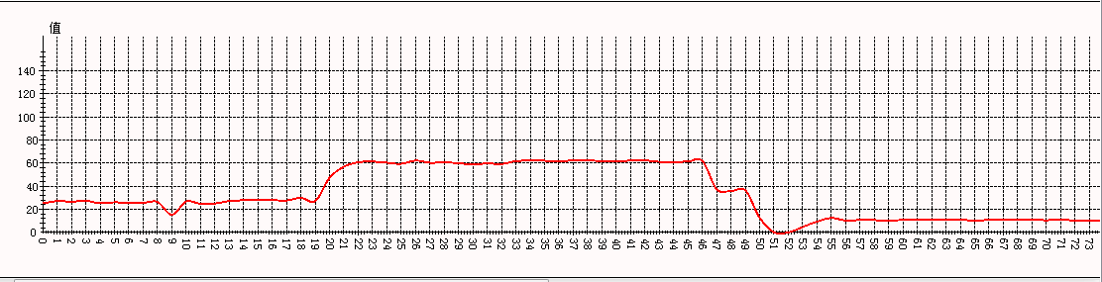
系统运行3分钟，然后重启slave，由上图可知3分钟后系统发生降级，网络消耗增加，5分钟能系统恢复正常。

4.项目时间表
任务名称 | 开始时间 | 结束时间 | 备 注
测试前期准备 | 2014-07-08 | 2014-07-09 | 需求、方案、计划
测试环境准备 | 2014-07-10 | 2014-07-11 | 环境部署及调试
问题调试 | 2014-07-11 | 2014-07-15 | JMQ客户端连接失败问题的解决
问题调试 | 2014-07-15 | 2014-07-18 | JMQ客户端cpu较高问题的解决
问题调试 | 2014-07-18 | 2014-07-22 | 生产tps较低问题的解决
问题调试 | 2014-07-22 | 2014-07-28 | JMQ后台存储逻辑的改变
问题调试 | 2014-07-29 | 2014-08-05 | 消费tps较低问题的解决
问题调试 | 2014-08-06 | 2014-08-19 | 生产降低问题的解决
问题调试 | 2014-08-20 | 2014-08-29 | 消费tps运行3分钟后降低为0问题的解决
测试执行 | 2014-09-01 | 2014-09-05 | 执行各个场景，监控测试数据
测试报告 | 2014-09-09 | 2014-09-09 | 整理结果，编写测试报告

5.结论
1、由单交易负载测试得出：
JMQ客户端进行同步生产，1K、10K、100K文件的最大处理能力分别为19714.8笔/秒，2784.25笔/秒，372笔/秒，响应时间分别为0.004秒、0.006秒、0.023秒，服务器各项资源消耗正常；
JMQ客户端进行同步消费，1K、10K、100K文件的最大处理能力分别为36237.2笔/秒，10608.4笔/秒，1005.1笔/秒，响应时间均为0.001秒，服务器各项资源消耗正常；
JMQ客户端进行异步生产，1K、10K、100K文件的最大处理能力分别为53894.2笔/秒，7630.4笔/秒，961.2笔/秒，响应时间分别为0.004秒、0.006秒、0.028秒，服务器各项资源消耗正常；
AMQ客户端进行同步生产，JMQ服务能很好进行支持，1K文件的最大处理能力为19322.5笔/秒，响应时间为0.005秒，服务器的各项资源正常；
AMQ客户端进行异步生产，JMQ服务能很好进行支持，1K文件的最大处理能力为49824.6笔/秒，响应时间为0.004秒，服务器的各项资源正常；
2、由混合测试得出：103用户以1:1的比例同时进行生产和消费，生产和消费的tps分别为19572.85笔/秒、17484.25笔/秒，响应时间分别为0.005秒、0.001秒，服务器的各项资源消耗正常；
3、由稳定性测试得出：
生产和消费按照1:1的比例长时间运行24小时，大约3小时后，系统处理能力发生较大下降，生产和消费总的tps由37057.1笔/秒降低到2000笔/秒以下，建议后期继续进行调优；
4、由异常测试得出：
系统在网络等因素下发生降级（不进行实时同步）时系统能成功进行拉取并回复正常处理。

